设备采购报价表

|  |  |  |  |  |  |
| --- | --- | --- | --- | --- | --- |
| **序号** | **商品名称** | **规格型号** | **具体参数** | **图片** | **数量** |
| 1 | 机床 | TW–618S精密型平面磨床（手动干磨款带数显） | 品牌：长安拓瓦  型号：TW–618S精密型平面磨床  （手动干磨款带数显）  规格：永磁吸盘尺寸（长×宽）：350×150  工作台台面尺寸（长×宽）：450×150  工作台左右行程：450  工作台上下行程：260  工作台前后行程：180  工作台面至主轴中心最大距离：400  工作台滑道：硬轨  工作台T型槽：1×14  前后手轮进刀量：0.02/格 5.0/圈  上下手轮进刀量：0.005/格 1.0/圈  加工表面对基面的平行度：高精磨：0.002/300  精磨：0.003/300  砂轮尺寸（外径×宽度×内径）：180×16×31.75  主轴马达：1.5  主轴转速：2850/3600  表面粗糙度：Ra0.32  水泵电机功率（水磨款）：40  吸尘器电机功率（干磨款）：0.375  机床外形尺寸（长×宽×高）：1700×1200×2000  重量：850 |  | 1台 |

|  |  |  |  |  |  |
| --- | --- | --- | --- | --- | --- |
| **序号** | **商品名称** | **规格型号** | **具体参数** | **图片** | **数量** |
| 2 | 雷尼绍OMP60测量系统 | 全新原装原厂正品 | 雷尼绍OMP60测量系统一套及（包含安装调试培训） | 微信图片_20241213230529 | 1套 |

测量系统具体配件清单如下：

|  |  |
| --- | --- |
| 品牌 | 型号 |
| 雷尼绍 | 雷尼绍 OMP60测量系统整套的 |
| 雷尼绍 | 包含如下产品： |
| 雷尼绍 | OMP60测头本体 |
| 雷尼绍 | 红宝石6\*50测针 |
| 雷尼绍 | 安装支架 |
| 雷尼绍 | OMI-2接收器 |
| 雷尼绍 | BT40刀柄 |
| 雷尼绍 | 保护套 |
| 雷尼绍 | \*注：此产品必须包含安装调试 + 培训 |

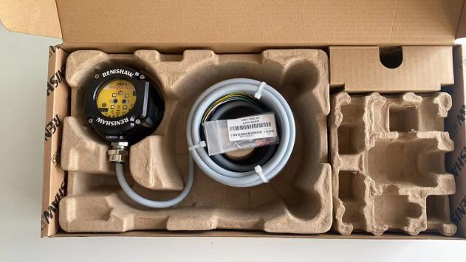 实样照片如图

